Unidades organizativas, grupos y usuarios

Ha llegado el momento de trabajar con usuarios en el dominio que nosotros creemos, pues hasta el momento, sólo lo hemos hecho con el **Administrador local**, en inicios locales de sesión, o con el **Administrador del dominio** cuando se ha tratado de equipos ya agregados al dominio, controladores de dominio, controladores auxiliares, servidores agregados, etc.

Para ello, nos situamos en **Usuarios y equipos de Active Directory** (**ADDS**) y pulsamos en **Nuevo**; se abre un desplegable que nos permite crear **Unidades organizativas**, **grupos** y **usuarios**, entre otros tipos de objetos.

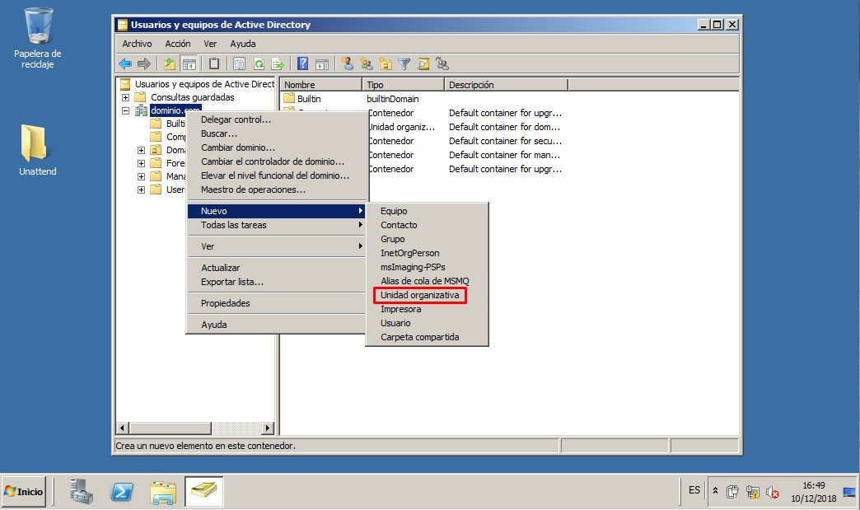

Siempre que generamos una **Unidad organizativa**, se crea por defecto con "**Protección contra eliminación accidental**". Así evitamos eliminar este contenedor por descuido.

Creamos una **Unidad organizativa** (en adelante **OU**) de nombre **empresa**.

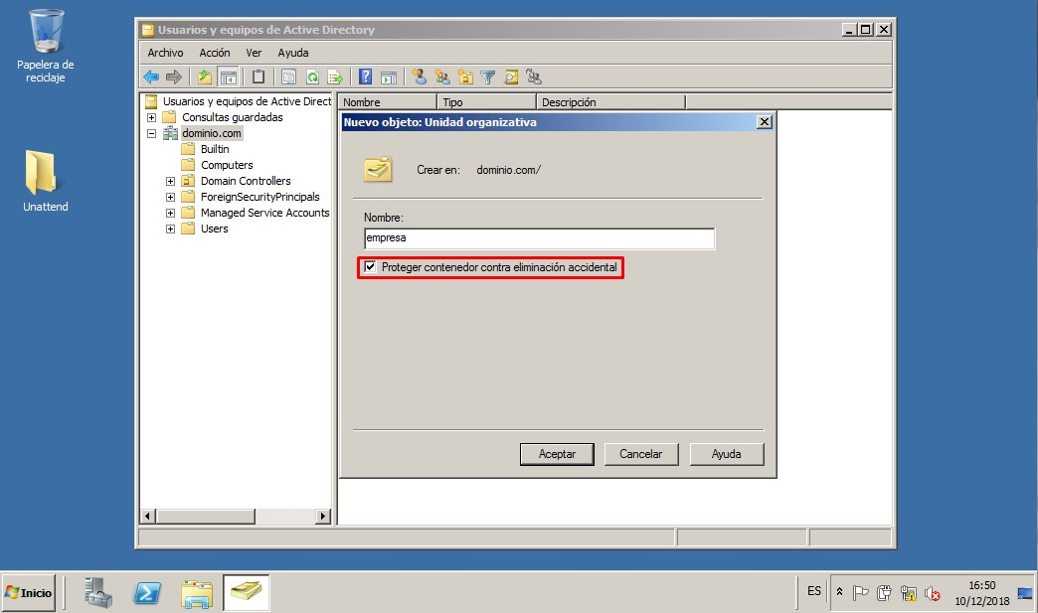

Dentro de esta **ou**, generamos otras tres, de nombres **jefes**, **empleados** y **administrativos**.

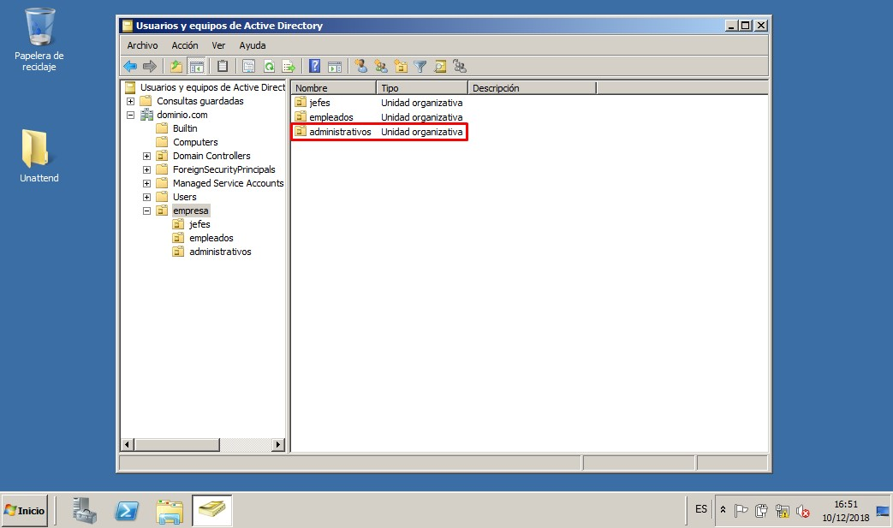

¿Acaso los administrativos no son empleados de la empresa? Procedemos a su eliminación.

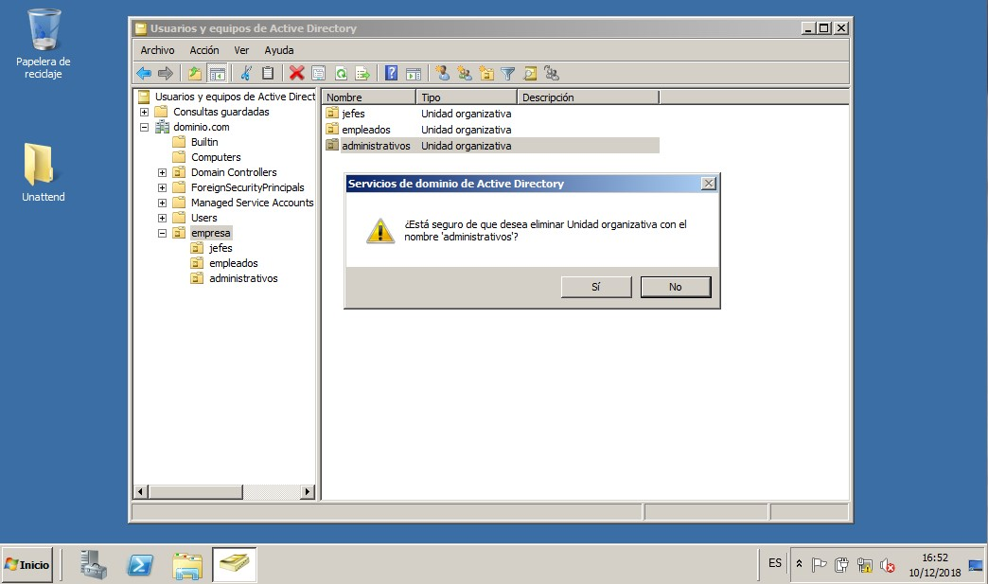

Como se puede **leer**, o no disponemos de suficientes privilegios para eliminar esta ou, o bien este objeto está protegido contra eliminación accidental.

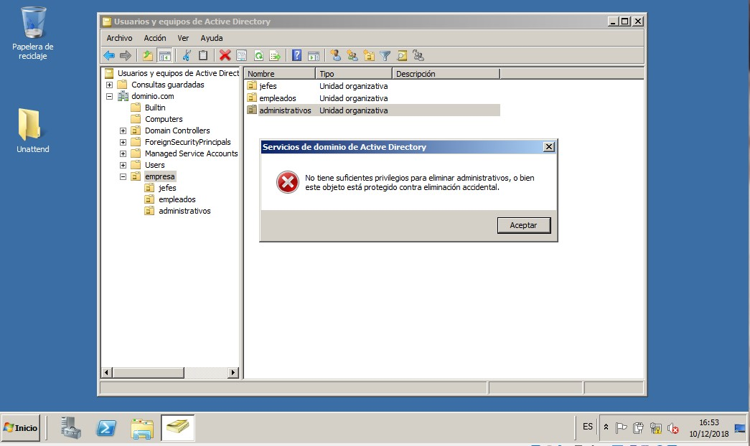

Para resolver esta incidencia, activamos las **Características avanzadas** en la pestaña **Ver**.

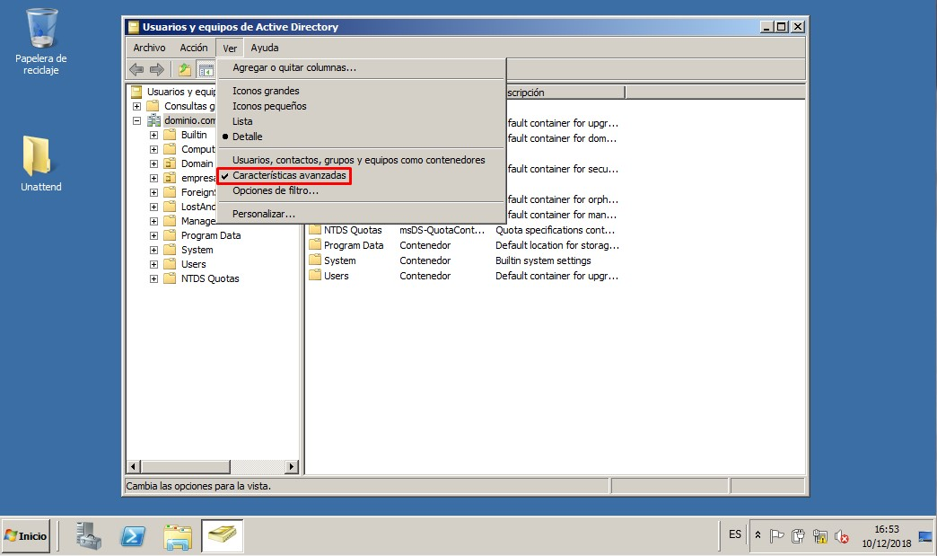

Accedemos a las **propiedades** de esa **ou**; de no estar activadas las **características avanzadas** se visualizarían tres pestañas, mientras así tenemos acceso a seis.

En la pestaña **Objeto** podemos quitar esa protección y proceder a la eliminación de la **ou**.

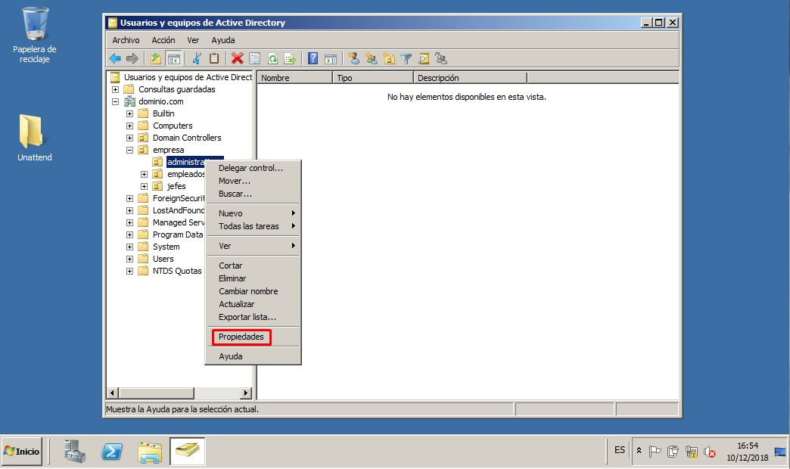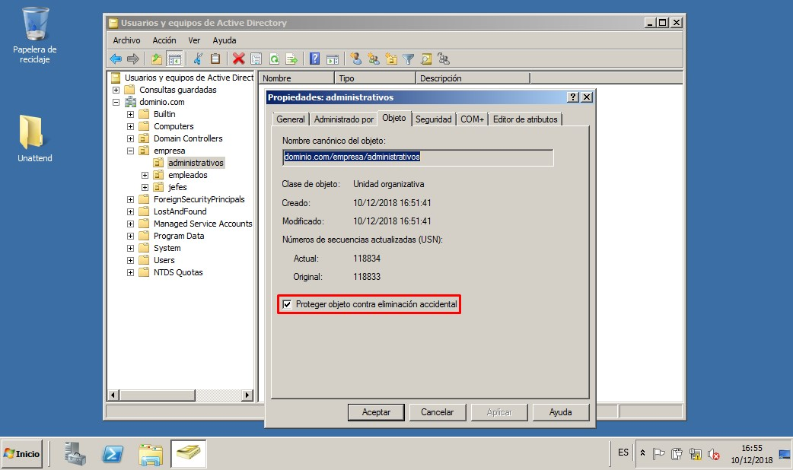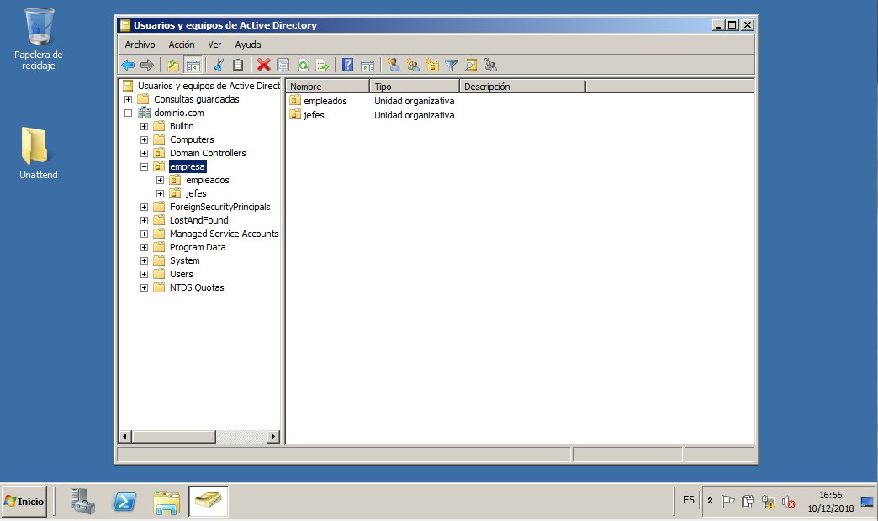

Ahora vamos a crear los **grupos**, donde luego agregaremos los usuarios correspondientes.

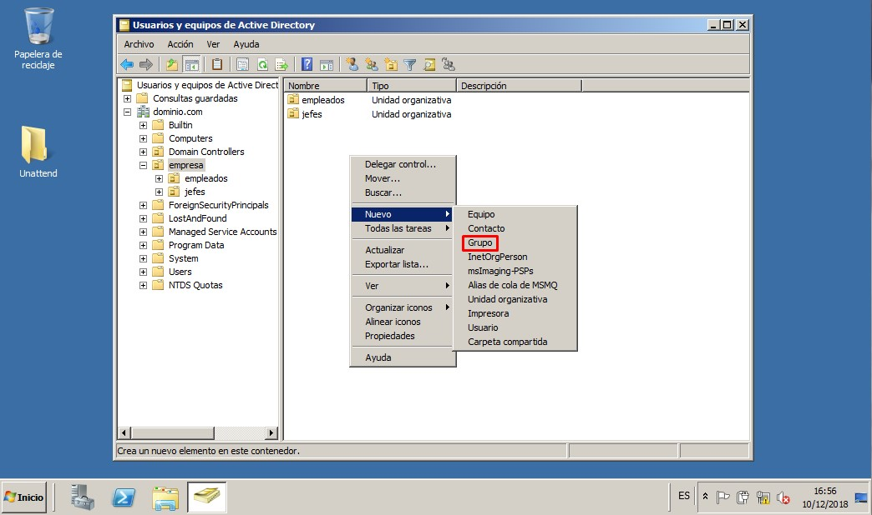

Trabajaremos con los **grupos** que se ofrecen por defecto: globales y de seguridad.

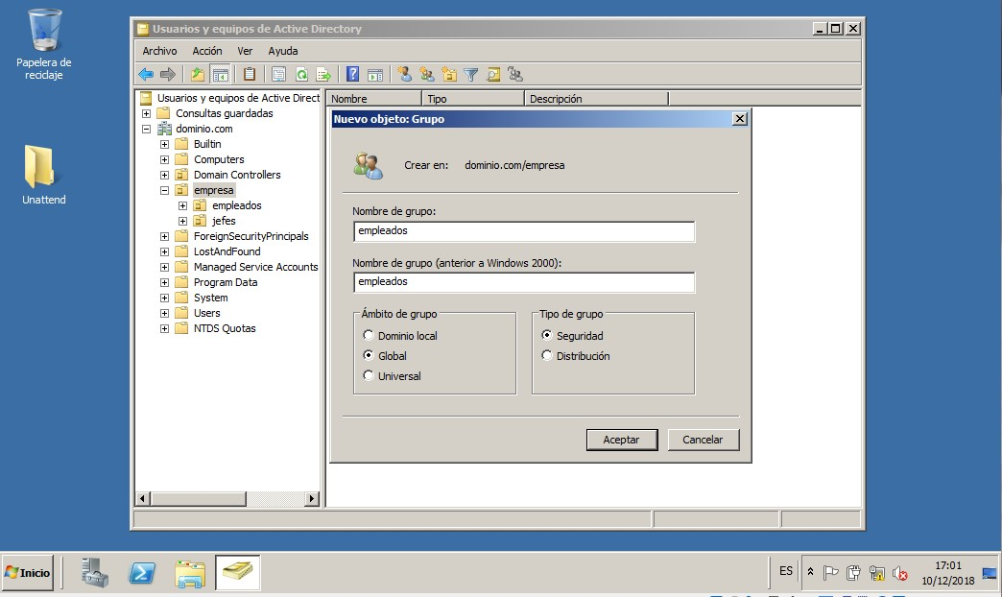

Se genera un fallo al crear el **grupo** empleados. ¿Por qué? Porque no podemos crear dos **objetos** con el mismo nombre al mismo nivel administrativo.

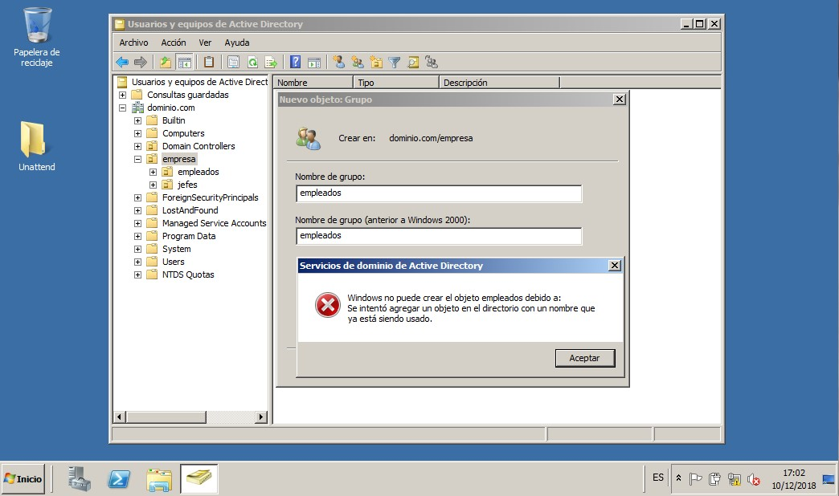

Como podemos ver, no tenemos problema en crear el **grupo** empresa, dentro de la **ou** empresa. Del mismo modo creamos los **grupos** empleados y jefes dentro de sus correspondientes **ou's**.

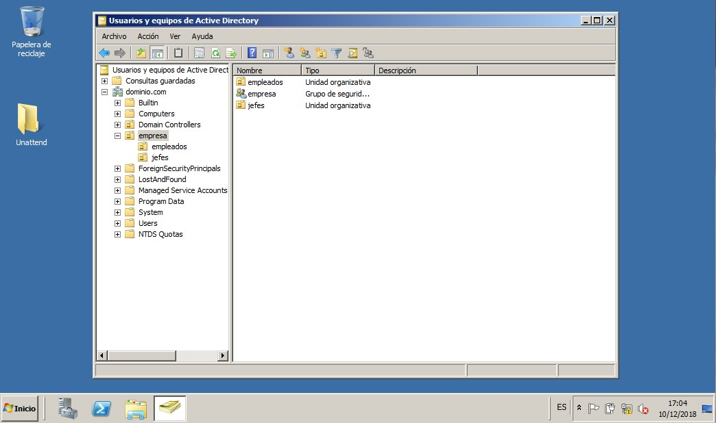

Igual que podemos agregar usuarios a los grupos, podemos hacer que los grupos sean miembros de otros grupos. En el primer caso, al grupo empresa le agregamos el grupo jefes, pulsando el botón **Comprobar nombres** para verificar la existencia del grupo a añadir.

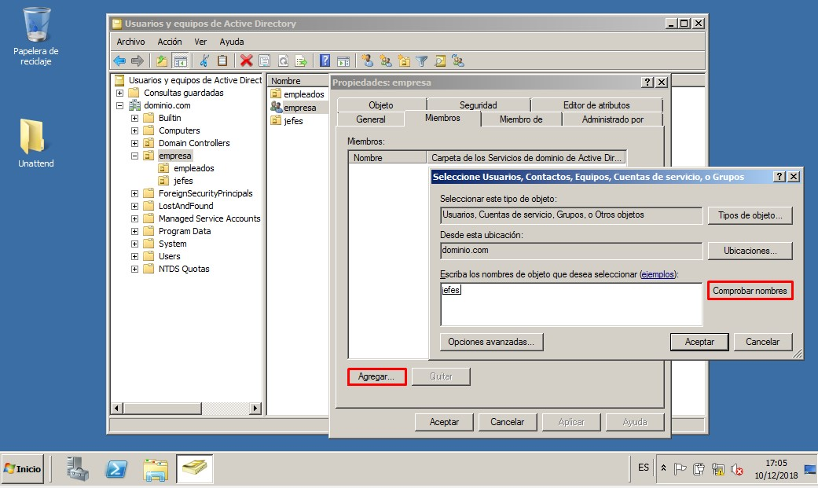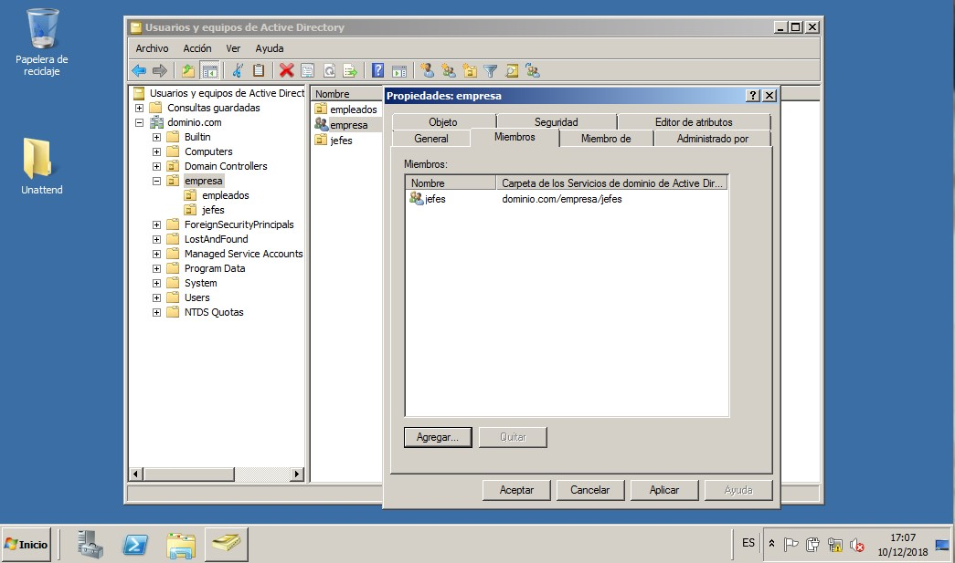

Si no recordamos el nombre del grupo, podemos buscarlo pulsando primero en el botón **Búsqueda avanzada**; si no filtramos qué tipo de objetos queremos buscar (en este caso grupos), la lista de objetos que aparece será grande, teniendo que afinar la vista para su selección.

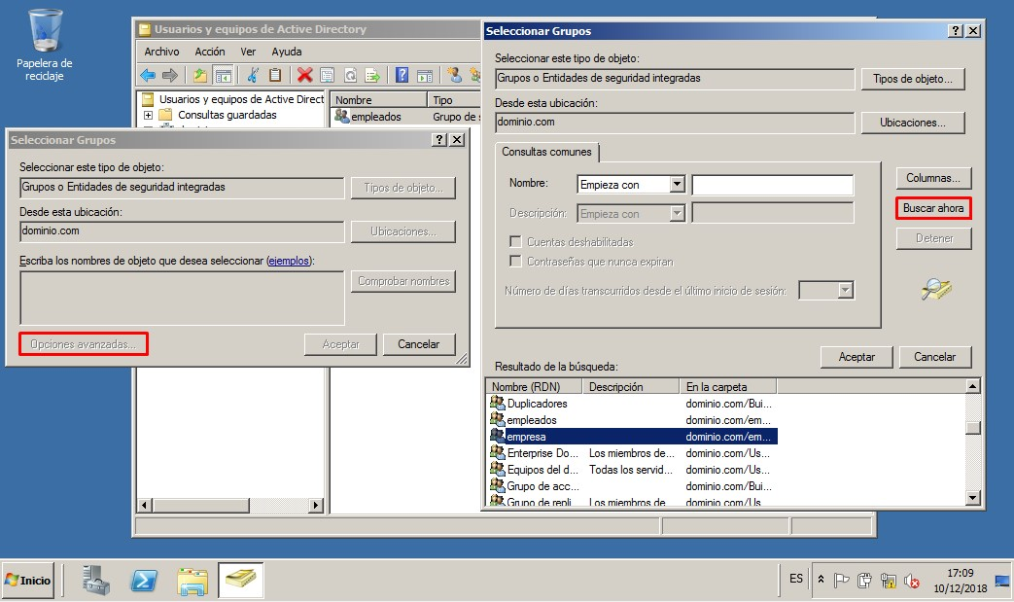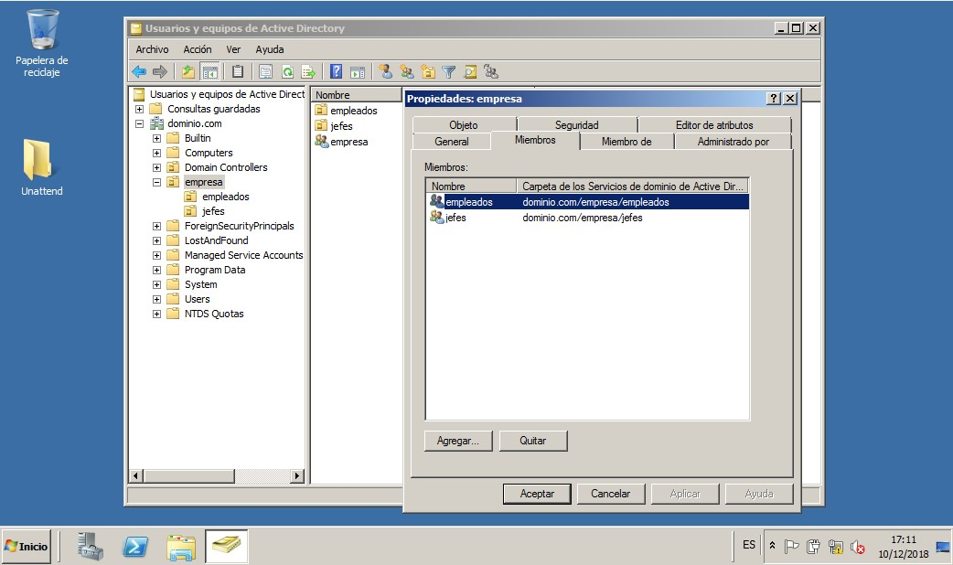

Como podemos ver, los grupos empleados y jefes son miembros del grupo empresa. ¿Y esto para qué? Esto nos permitirá que un recurso compartido al grupo empresa sea accesible para todo miembro del grupo jefes o del grupo empleados; si añadimos los usuarios de forma individual a un recurso compartido corremos el riesgo de olvidar a uno y tener un problema ...

¿Y para qué sirven entonces las unidades organizativas? Parecen simples contenedores, para trabajar con orden, pero su papel es mucho más importante: nos va a permitir aplicar políticas de grupo (**GPO**) para decidir cómo queremos que se comporten los equipos o los usuarios dentro del dominio.

Por último, crearemos un usuario modelo de cada tipo (empleado o jefe). Si este usuario lo creamos correctamente, el resto de usuarios será copia del primero y heredarán todos los permisos que hayamos establecido.

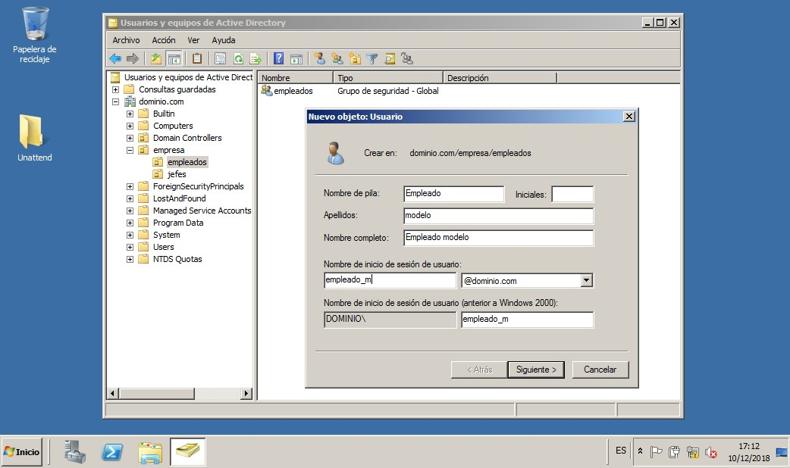

Respecto a la contraseña, lo correcto sería que en el primer inicio de sesión del usuario se le solicite el cambio de la que nosotros hemos asignado por defecto (**User@123**), aunque para facilitarnos el trabajo de aprendizaje haremos que esta no cambie ni caduque.

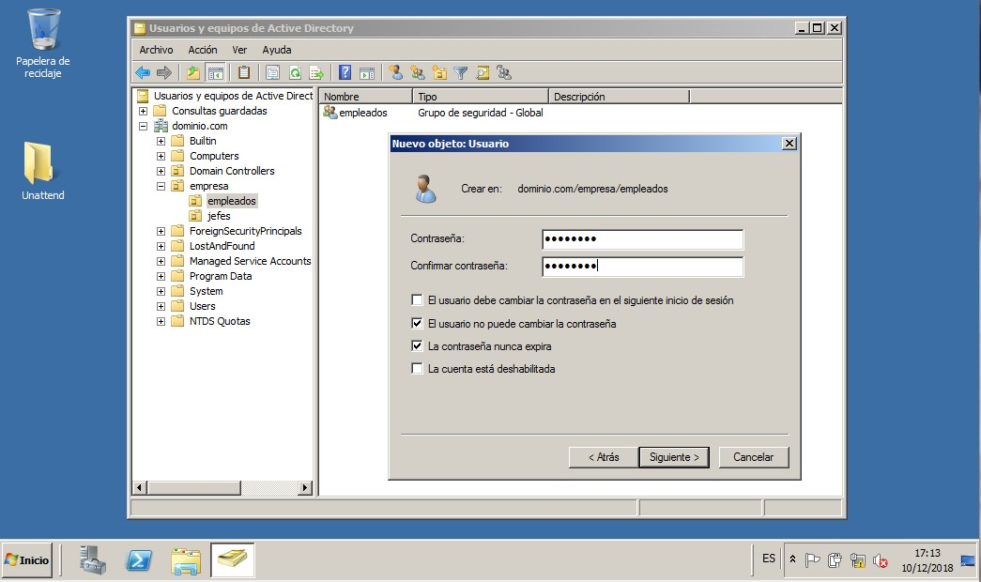

Nos aseguramos que sea miembro del grupo empleados. A veces olvidar este "detalle" nos supone quebraderos de cabeza insospechados ...

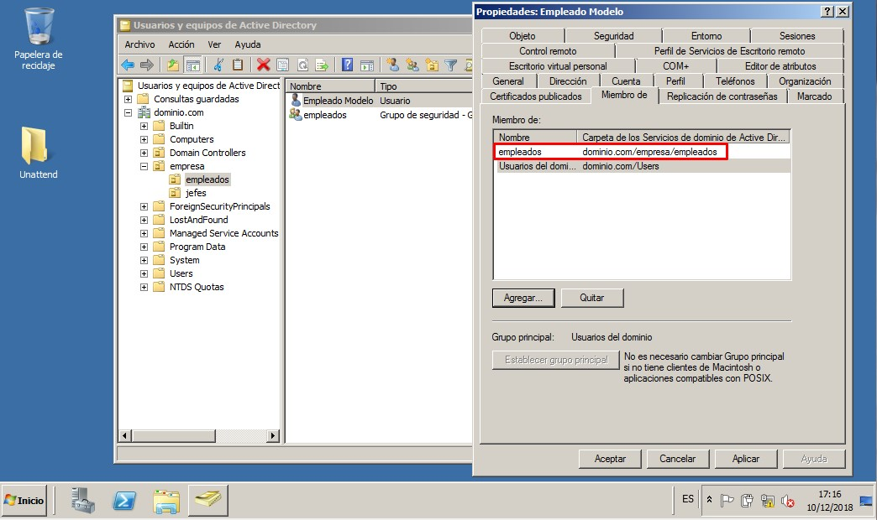

Podemos controlar también a qué horas puede iniciar sesión y en qué equipos le esta permitido ...

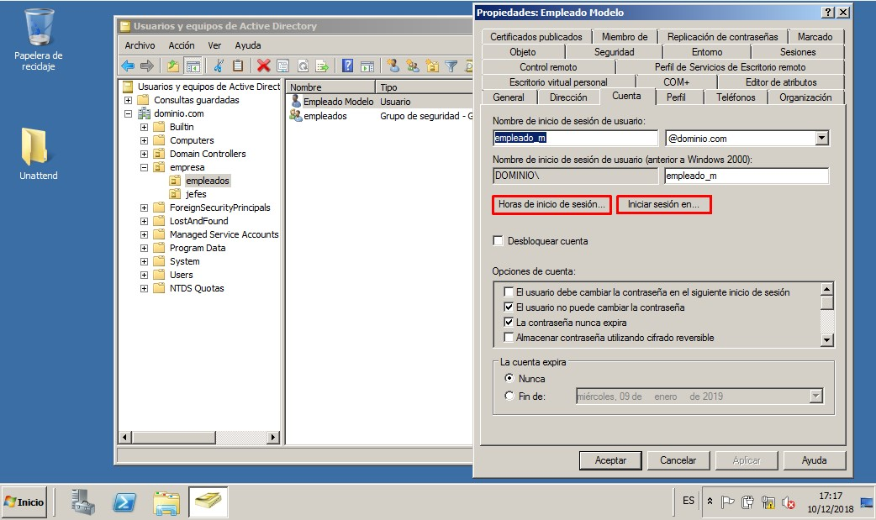

Como se trata de empleados, habilitamos inicio de sesión de lunes a viernes, de 8:00 a 18:00. ¿Y si tiene que venir a trabajar en períodos extra? Procederíamos a modificar temporalmente su horario, que no tiene por qué coincidir con el resto de los empleados (al principio al ser copia de un original, todos tendrían el mismo horario).

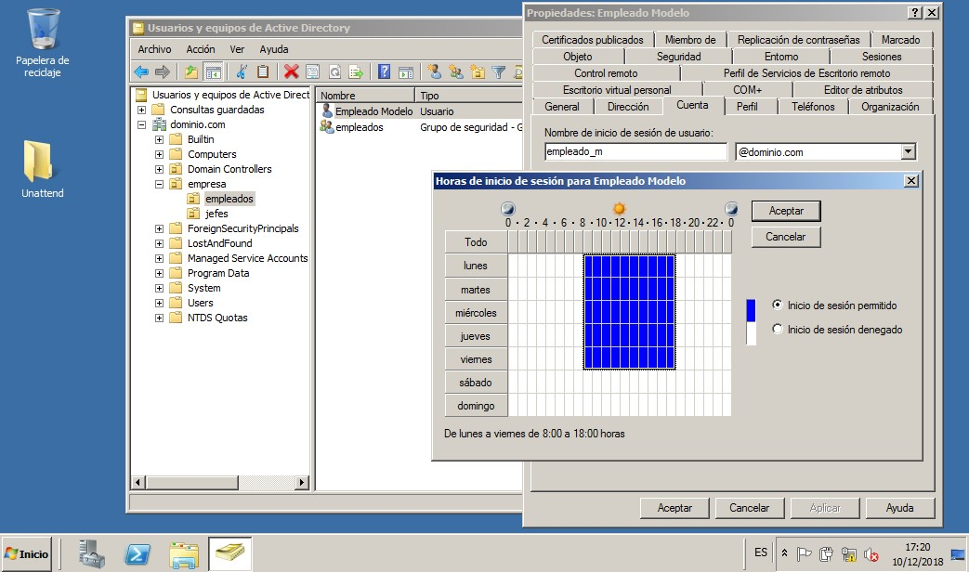

Por defecto puede iniciar sesión en todos los clientes (el controlador de dominio no es un cliente, aunque se le puede permitir a usuarios "comunes" el acceso al mismo, no recomendable por cierto).

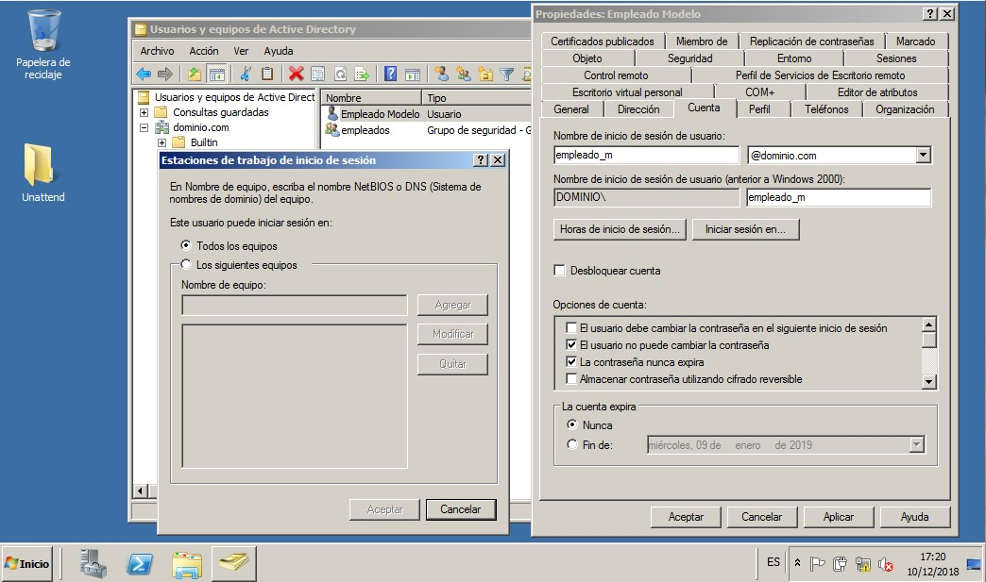

* ¿Se puede eliminar una unidad organizativa directamente? ¿Qué hay qué hacer para ello?
* ¿Se pueden crear una unidad organizativa y un grupo con el mismo nombre?
* ¿Para qué son útiles las unidades organizativas? ¿Y los grupos?
* ¿Para qué sirve un usuario modelo?
* ¿Para qué se hacen grupos miembros de otros grupos?